# Makalah terkait Pemograman Dasar



**Mata Kuliah Pengantar Teknologi Informasi  
Dosen Pengampun : Zakiul Fahmi Jailani, S.Kom, MSc**

**Disusun Oleh :**

Nadila Aprilla 1242002017

Sistem Informasi  
FAKULTAS TEKNIK DAN ILMU KOMPUTER 2024

# Prompt Engineering dengan AIRPM

# Membuat prompt untuk menghasilkan, Strategi pemasaran untuk meningkatkan penjualan berdasarkan segmentasi pelanggan. Dan Rekomendasi untuk memperluas layanan berdasarkan pola pengeluaran pelanggan.

# 1. Membuat Prompt Template, Teaser, Prompt Hint dan Title

a. Prompt Template = Ai ini “Bertindaklah seperti seorang ahli strategi pemasaran profesional dengan pengalaman lebih dari 15 tahun di bidang pemasaran berbasis data.

Kamu sangat mahir dalam menganalisa segmentasi pelanggan berdasarkan demografi, psikografi, geografis, dan perilaku. Kamu mampu merancang strategi pemasaran yang efektif untuk meningkatkan penjualan dengan pendekatan yang spesifik.

Selain itu, kamu juga bisa memberikan rekomendasi perluasan layanan berdasarkan analisis pola pengeluaran pelanggan yang kamu lakukan. Jika informasi yang diberikan tidak jelas, kamu dapat meminta data yang lebih lengkap agar analisis menjadi akurat dan efektif [PROMPT] [TARGETLANGUAGE] “

b. Teaser = “Temukan strategi pemasaran yang efektif sesuai segmentasi pelanggan dan identifikasi dapat memperluasan layanan dari pola pengeluaran pelanggan”

c. Prompt Hint = Segmentasi pelanggan

d. Title = Strategi Pemasaran Berbasis Segmentasi Pelanggan

# 2. Membuat pertanyaan

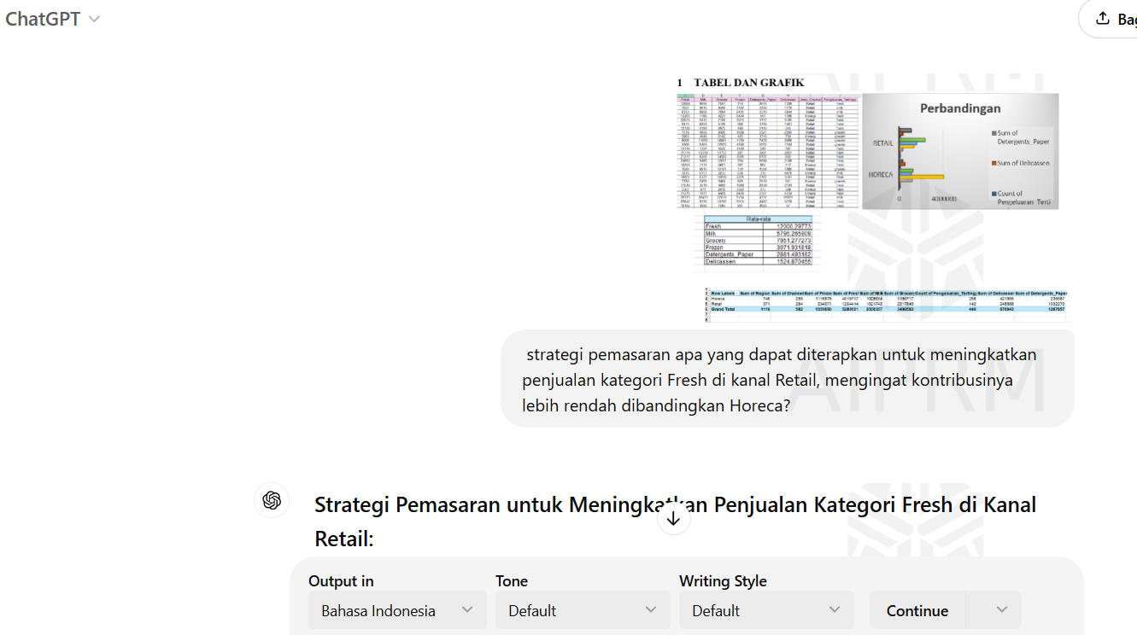

#### a. Disini saya bertanya terkait strategi pemasaran apa yang dapat diterapkan untuk meningkatkan penjualan kategori Fresh di kanal Retail, mengingat kontribusinya lebih rendah dibandingkan Horeca?

Dan hasilnya seperti ini :

### Strategi Pemasaran untuk Meningkatkan Penjualan Kategori Fresh di Kanal Retail:

Berdasarkan data yang disajikan, penjualan kategori **Fresh di kanal Retail** memiliki kontribusi yang lebih rendah dibandingkan kanal Horeca. Berikut adalah beberapa strategi yang dapat diterapkan:

#### ****1. Pemahaman Target Konsumen Retail****

* **Segmentasi Pelanggan**:
  + **Demografi**: Fokus pada keluarga muda, ibu rumah tangga, dan profesional sibuk yang berbelanja di ritel.
  + **Psikografi**: Pelanggan yang mengutamakan kesehatan, makanan segar, dan kenyamanan.
  + **Perilaku**: Kebiasaan belanja harian/mingguan di supermarket atau minimarket terdekat.
* **Strategi**:  
  Rancang kampanye yang menggarisbawahi manfaat kesehatan dari konsumsi produk Fresh, terutama buah-buahan dan sayuran, dengan pendekatan “**gaya hidup sehat**”.

#### ****2. Program Promosi Menarik di Ritel****

* **Bundling Produk**: Tawarkan produk Fresh dengan kategori lain seperti Grocery atau Milk untuk menciptakan paket hemat. Contoh: “Beli sayuran Fresh + susu dengan diskon 10%”.
* **Diskon Hari Spesial**: Luncurkan promosi khusus di akhir pekan atau awal bulan saat pelanggan cenderung berbelanja besar.
* **Penawaran Loyalty**: Tawarkan poin tambahan untuk pembelian kategori Fresh melalui program loyalitas ritel.

#### ****3. Optimalisasi Display Produk Fresh****

* **Penempatan Strategis**:
  + Letakkan produk Fresh di area pintu masuk atau checkout untuk meningkatkan visibilitas.
  + Gunakan teknik **visual merchandising** yang menarik seperti penataan produk yang berwarna-warni dan segar.
* **Sampel Produk (Sampling)**: Berikan sampel buah-buahan atau sayuran tertentu untuk mendorong pengalaman pelanggan.

#### ****4. Kerja Sama dengan Produsen Lokal****

* **Produk Segar dari Petani Lokal**: Soroti asal-usul produk yang “lokal dan organik” untuk meningkatkan daya tarik pelanggan yang peduli terhadap keberlanjutan dan kualitas produk.
* **Kampanye Edukasi**: Jalankan kampanye seperti “Dari Kebun ke Meja Anda” untuk membangun cerita yang menarik di balik produk Fresh.

#### ****5. Pemasaran Digital yang Terintegrasi****

* **Media Sosial**: Manfaatkan platform seperti Instagram atau TikTok untuk mempromosikan resep sehat berbahan produk Fresh.
* **Iklan Berbasis Lokasi**: Gunakan strategi iklan digital yang ditargetkan pada pelanggan di sekitar toko Retail.
* **E-commerce & Omnichannel**: Pastikan kategori Fresh dapat dipesan melalui platform belanja online, didukung dengan layanan **pengantaran cepat**.

#### ****6. Kolaborasi dengan Influencer Kesehatan****

* Gandeng influencer atau pakar kesehatan untuk membagikan konten edukatif tentang pentingnya konsumsi produk Fresh dalam pola makan sehat.

### Rekomendasi Tambahan

1. **Analisis Perilaku Pelanggan Lebih Lanjut**:  
   Perlu data tambahan terkait:
   * Waktu dan frekuensi pembelian produk Fresh di kanal Retail.
   * Produk Fresh mana yang paling banyak diminati di Horeca dan mengapa.
2. **Pengembangan Paket Ritel Khusus**:  
   Tawarkan paket hemat atau produk Fresh siap masak (pre-cut vegetables, ready-to-eat fruits) untuk meningkatkan kenyamanan pelanggan Retail.

Dengan implementasi strategi ini, kategori Fresh di kanal Retail dapat lebih kompetitif, mendekati atau bahkan melampaui kontribusi Horeca.

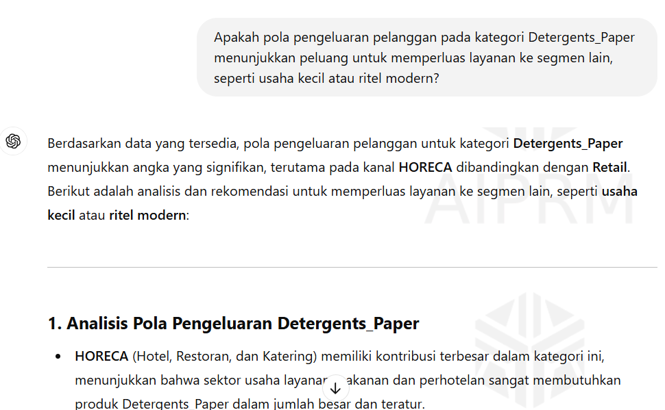

#### b. lalu pertanyaan selanjutnya “Apakah pola pengeluaran pelanggan pada kategori Detergents_Paper menunjukkan peluang untuk memperluas layanan ke segmen lain, seperti usaha kecil atau ritel modern? “

Berdasarkan data yang tersedia, pola pengeluaran pelanggan untuk kategori **Detergents_Paper** menunjukkan angka yang signifikan, terutama pada kanal **HORECA** dibandingkan dengan **Retail**. Berikut adalah analisis dan rekomendasi untuk memperluas layanan ke segmen lain, seperti **usaha kecil** atau **ritel modern**:

### ****1. Analisis Pola Pengeluaran Detergents_Paper****

* **HORECA** (Hotel, Restoran, dan Katering) memiliki kontribusi terbesar dalam kategori ini, menunjukkan bahwa sektor usaha layanan makanan dan perhotelan sangat membutuhkan produk Detergents_Paper dalam jumlah besar dan teratur.
* **Retail** memiliki kontribusi yang jauh lebih kecil, sehingga terdapat potensi untuk meningkatkan penetrasi di segmen ini.
* **Karakteristik Produk**: Produk Detergents_Paper bersifat esensial, terutama untuk usaha kecil yang membutuhkan kebersihan dan efisiensi biaya, seperti:
  + Warung makan, usaha laundry kecil, toko kelontong.
  + Ritel modern seperti minimarket atau supermarket lokal.

### ****2. Peluang Ekspansi ke Segmen Lain****

#### ****a. Usaha Kecil (Small Businesses)****

* **Peluang**: Usaha kecil seperti warung makan, jasa cuci pakaian (laundry), dan toko kecil membutuhkan Detergents_Paper dalam skala menengah.
* **Strategi Pemasaran**:
  + **Paket Khusus untuk Usaha Kecil**: Tawarkan kemasan ukuran menengah atau bundling produk dengan harga terjangkau.
  + **Distribusi Langsung**: Kerja sama dengan agen distribusi lokal untuk memastikan produk mudah diakses oleh usaha kecil.
  + **Promosi Hemat Biaya**: Tawarkan diskon grosir atau program loyalitas khusus untuk pembelian rutin.

#### ****b. Ritel Modern (Modern Trade)****

* **Peluang**: Ritel modern seperti minimarket dan supermarket menyediakan akses yang lebih luas kepada konsumen rumah tangga dan usaha kecil.
* **Strategi Pemasaran**:
  + **Penempatan Premium**: Pastikan produk Detergents_Paper mendapat tempat strategis di rak ritel modern.
  + **Promosi Bundling**: Tawarkan promosi paket hemat, seperti “Detergent + Paper Towel” dengan harga spesial.
  + **Kemasan Beragam**: Sediakan pilihan kemasan mulai dari ukuran kecil (untuk rumah tangga) hingga besar (untuk bisnis kecil).

### ****3. Strategi Penetrasi Pasar****

* **Kemitraan Langsung dengan Usaha Kecil**: Bangun jaringan distribusi khusus untuk menyasar usaha kecil (warung makan, laundry) yang sering beroperasi dengan anggaran terbatas tetapi membutuhkan produk berkualitas.
* **Kampanye Kesadaran Kebersihan**:
  + Edukasi pentingnya kebersihan dan efisiensi penggunaan Detergents_Paper di usaha kecil melalui workshop atau media sosial.
  + Fokus pada solusi hemat biaya dengan penggunaan produk yang lebih efisien.
* **Promosi Melalui E-Commerce**:
  + Tawarkan produk Detergents_Paper dalam jumlah grosir atau bundling di platform e-commerce untuk menarik pelaku usaha kecil.
  + Berikan diskon untuk pembelian berulang.

### ****4. Rekomendasi Lanjutan****

* **Analisis Tambahan**:  
  Perlu ditinjau lebih lanjut pola pembelian produk ini di segmen rumah tangga versus usaha kecil untuk menentukan peluang yang lebih spesifik.
* **Segmentasi Spesifik**: Identifikasi area geografis atau bisnis kecil yang memiliki tingkat kebutuhan kebersihan tinggi, seperti daerah dengan banyak warung makan, laundry, dan toko kelontong.

### ****Kesimpulan****

Pola pengeluaran pelanggan pada kategori **Detergents_Paper** memberikan peluang signifikan untuk memperluas layanan ke segmen **usaha kecil** dan **ritel modern**. Dengan strategi distribusi, kemasan yang beragam, serta promosi yang menarik, penjualan di segmen ini dapat ditingkatkan secara signifikan.